**Jaboatão dos Guararapes, 29 de Maio de 2025.**

**TERMO DE ORDEM DE SERVIÇO PARA REPARO TABLET**

**CHAMADO N°:** 6

**DATA DE ENTRADA:** 29/05/2025

**UNIDADE E REGIONAL:** USF SANTO ALEIXO - EQUIPE 3 / 1

**USUÁRIO:** cabeção II

**CPF DO USUÁRIO:** 123.456.789-01

**TELEFONE USUÁRIO:**

**TOMBAMENTO DO TABLET:** 123231

**IMEI:** 355637050806489

**EMPRESA:** 1

**COM ITEM:** Carregador

**DESCRIÇÃO:** motivo simples, matematia simples, a tela.. é simples.. está simplesmente quebrada. Não funciona!!

Por meio deste **TERMO DE ENTREGA**, declaro que recebi o equipamento descrito, o qual apresenta **defeito**.

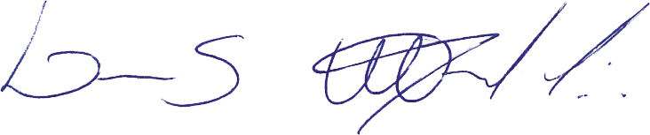

**Assinatura da TI**

**Assinatura do Usuário**